Niger – příklad země s rapidním populačním růstem

Niger je země ležící ve vnitrozemí subsaharské Afriky. Patří do regionu označovaného často jako „SAHEL“. Název získal podle řeky Niger, která protéká jihozápadním cípem země.
Niger patří mezi nejchudší země světa s nevyšší mírou porodnosti a návazně i populačním přírůstkem na světě. Jih a jihozápad státu je osídlen převážně usedlými farmáři z různých etnických skupin, zatímco ostatní části země jsou osídleny z větší části nomádskými pasteveckými kmeny.
Obyvatelé vyznávají převážně islám a menšinově křesťanství nebo místní tradiční náboženství.
Zemi sužuje již od získání nezávislosti na Francii v roce 1960 („rok Afriky“) značná politická nestabilita, která se projevuje častým střídáním vlád a vojenskými převraty. Význam země spočívá zejména v těžbě uranu, kterou provozují v pohoří Air francouzské a čínské společnosti.

Ujisti se, že rozumíš pojmům označeným tučně. Prodiskutuj ve skupině, zeptej se učitele.

Využijte CIA World Factbook a porovnejte základní údaje Nigeru a ČR (přeložte pojmy):
Údaj | Niger | ČR
Population (mil.)
_________________________
Population growth rate (%)
_________________________
Life expectancy at birth
_________________________
Real GDP per capita ($)
_________________________
Labor force – by occupation in agriculture (%)
_________________________

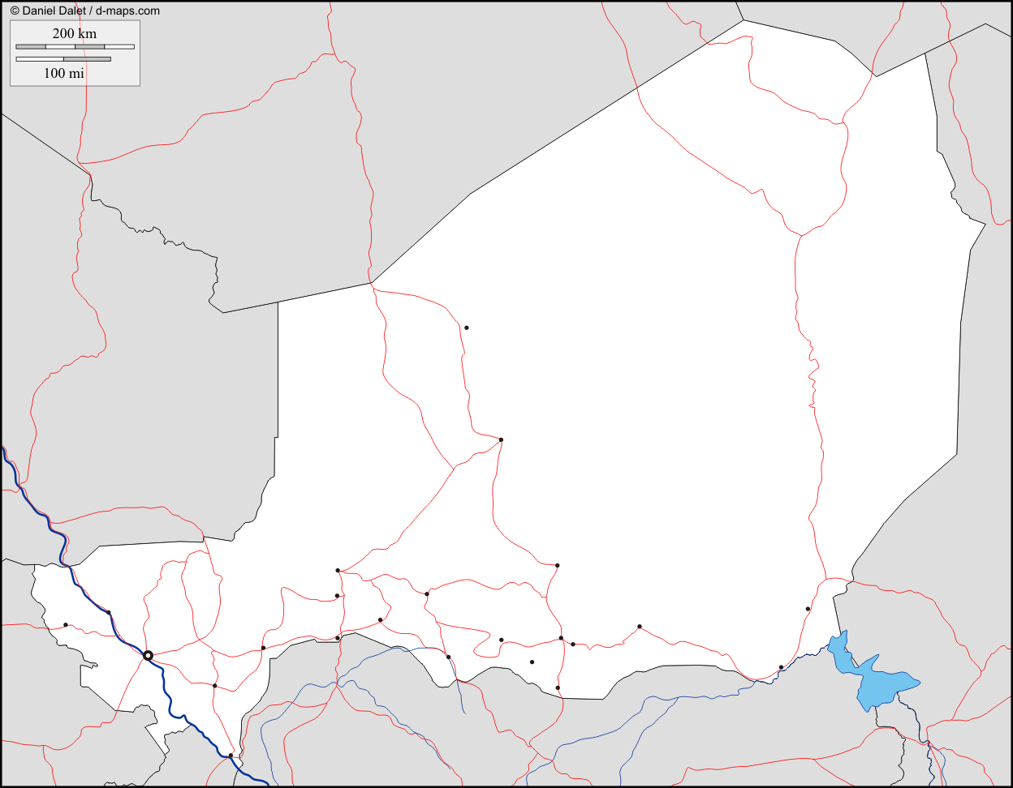
Do mapy zakreslete nebo pojmenujte za pomoci atlasu základní geografické prvky:
pohoří Air – Erg Ténéré – Grand Erg de Bilma – Čadské jezero (mokřiny) – řeka Niger – řeka Komadugu Yobe – Niamey – Tahoua – Maradi – Zinder – Boso
(dle Školního atlasu dnešního světa, TERRA, 2011)
- Pracujte s mapou a popište, kde je v Nigeru vyšší a kde nižší hustota zalidnění. Svoje tvrzení popište. Používejte geografickou terminologii. Dále vysvětlete své rozhodnutí na základě fyzicko-geografických a socio-ekonomických faktorů. Vysvětlete, jak hustotu zalidnění ovlivňují.

Tvrzení:

Fyzicko-geografické faktory | Socio-ekonomické faktory
Využijte například http://sedac.ciesin.columbia.edu/data/set/grump-v1-population-density/maps/2?facets=region:africa pro vyhodnocení správnosti svých tvrzení.

- Niger patří k zemím s nejvyšším populačním přírůstkem na světě. S využitím statistik (www.indexmundi.com) doplňte tabulku, vypočtěte přirozený přírůstek a sestrojte jednoduchý graf.

Přirozený přírůstek (PP) je základní hodnotou ve statistice obyvatelstva. Udává rozdíl mezi natalitou (N) a mortalitou (M). V našem příkladu počítáme s jeho „hrubou mírou“, tedy v přepočtu na 1000 obyvatel středního stavu a tedy v ‰. Sestav vzorec dle textu a doplň do rámečku.

Doplň tabulku:

 | 2008 | 2009 | 2010 | 2011 | 2012 | 2013 | 2014 | 2015 | 2016 | 2017 | 2018 | 2019 | 2020
N_{(‰)}
M_{(‰)}
PP_{(‰)}

Sestrojte graf. Bude obsahovat vhodný název a popis os. Natalita, mortalita a přirozený přírůstek budou vyznačeny linií. Vše v jednom grafu.
Název:

Diskuse:
- Niger se dlouhodobě pokouší o regulaci svých populačních přírůstků. Jak se mu, dle situace zaznamenané v grafu, daří?

- U obou veličin je ve sledovaném období patrný mírný pokles. Které z nich by měl Niger ve svých snahách o regulaci populačního růstu věnovat více pozornosti?

- Jedním z hlavních plánů vlády Nigeru bylo zvýšit věk dívek v době sňatku z 15 let v roce 2000 na 18 let v roce 2015 (neúspěšně). Proč?

- Zamyslete se. Na koho byste zaměřili kampaň směřující k omezení porodnosti?

Niger – příklad země s rapidním populačním růstem – metodické poznámky a vzorové řešení

Materiál je určen jako podpora vyučování témat týkajících se obyvatelstva, afrických regionů, nebo jako případová studie k problému nekontrolovaného růstu populace. Hlavním cílem je schopnost sestavit vzorec přirozeného přírůstku obyvatelstva a sledovat tuto veličinu (včetně natality a mortality) na příkladu Nigeru, který patří k nejchudším státům světa (porovnání s ČR). Druhým cílem je podpořit schopnost žáků vytvořit jednoduchý spojnicový graf, s porozuměním v něm číst a vyvozovat závěry. Aktivita obsahuje i jednoduchý úkol CLIL v podobě překladu významu klíčových pojmů pro porovnání států a vyhledávání informací na stránkách v angličtině.
Primárně je určený pro úroveň střední školy, ale dobře může fungovat i v nejvyšších ročnících základní školy.
Časově je třeba počítat se dvěma vyučovacími jednotkami, které nemusí nutně následovat za sebou.
K práci je nutný přístup k počítači. Možné je dle zvážení učitele pracovat v menších skupinách.

Využijte CIA World Factbook a porovnejte základní údaje Nigeru a ČR (přeložte pojmy):
Údaj | Niger | ČR
Population (mil.)  Populace (mil.) | 23,6 | 10,7
Population growth rate (%)  Přírůstek obyvatelstva (%) | 3,65 | 0,04
Life expectancy at birth  Naděje na dožití při narození | 59,7 | 79,5
Real GDP per capita ($)  HDP na hlavu ($) | 1200 | 38300
Labor force – by occupation in agriculture (%)  Pracovní síla – dle povolání v zemědělství (%) | 79,2 | 2,8

Práci s mapou lze i vynechat (někteří učitelé by ji mohli u takto exotické země považovat za zbytečnou) a nahradit například mapou z tohoto odkazu. Pracovní list je tak možno snadno upravit a ušetřený čas věnovat například důkladnější diskusi nebo procvičení tvorby jednoduchých grafů v Excelu.

- Pracujte s mapou a popište, kde je v Nigeru vyšší a kde nižší hustota zalidnění. Svoje tvrzení popište. Používejte geografickou terminologii. Dále vysvětlete své rozhodnutí na základě fyzicko-geografických a socio-ekonomických faktorů. Vysvětlete, jak hustotu zalidnění ovlivňují.

Tvrzení: Dá se předpokládat, že vyšší hustota zalidnění bude na jihu a jihozápadě země, kde je soustředěna většina měst a také většina dopravní sítě.
Fyzicko-geografické faktory | Socio-ekonomické faktory
Vodní toky – voda je důležitým zdrojem, lidská sídla vznikají u zdrojů vody  Pohoří – ve vyšších nadmořských výškách se lidé soustředí méně – komplikované podmínky pro zemědělství i dopravu  Klima – v tomto případě jsou jižní části blíže rovníku, a je tu tudíž delší období dešťů – lepší podmínky pro zemědělství | Dopravní dostupnost – vyšší hustota dopravní sítě, kolem cest vznikají sídla  Podmínky pro zemědělství – zdroje vody, reliéf a klima;  poněkud složitější je úvaha o vlivu těžby uranu – například město Agadez v podhůří pohoří Air – to však bude vyžadovat vysvětlení učitele – z Nigeru pochází asi 5 % světové těžby uranu
Využijte například http://sedac.ciesin.columbia.edu/data/set/grump-v1-population-density/maps/2?facets=region:africa pro vyhodnocení správnosti svých tvrzení.

- Niger patří k zemím s nejvyšším populačním přírůstkem na světě. S využitím statistik (www.indexmundi.com) doplňte tabulku, vypočtěte přirozený přírůstek a sestrojte jednoduchý graf.

Přirozený přírůstek (PP) je základní hodnotou ve statistice obyvatelstva. Udává rozdíl mezi natalitou (N) a mortalitou (M). V našem příkladu počítáme s jeho „hrubou mírou“, tedy v přepočtu na 1 000 obyvatel středního stavu a tedy v ‰. Sestav vzorec dle textu a doplň do rámečku.
$${PP}_{\left(‰\right)}=N_{\left(‰\right)}−M_{\left(‰\right)}$$

Doplněnou tabulku naleznete v přiloženém dokumentu v tabulkovém procesoru, kde je i kompletní řešená verze včetně diskuse. V pracovním listu ponechávám verzi tištěnou pro zápis odpovědí a tvorbu grafu v ruce. Sám bych ale upřednostnil tvorbu elektronickou s možností elektronického odevzdání. V přiloženém souboru je varianta zcela bez řešení a doplněných funkcí, nebo vytvořená jako šablona (například pro úroveň základní školy), a kompletní řešení. Před distribucí žákům zvolte vybranou variantu (zbytek odstraňte). Výhodou je pak také to, že z pracovního listu tisknete pouze strany 1 a 2.

Zdroje:
Niger – slepá mapa. [online]. [cit. 2021-09-01]. Dostupné volně z: <http://dmaps.com/m/africa/niger/niger35.gif>.
Fyzická mapa Nigeru [online]. [cit. 2021-09-01]. Dostupné volně z: <https://www.worldometers.info/maps/niger-physical-map-full/>.
Mapa hustoty zalidnění Nigeru. [online]. [cit. 2021-09-01]. Dostupné volně z: <http://sedac.ciesin.columbia.edu/data/set/grump-v1-population-density/maps/2?facets=region:africa>.
Porodnost a úmrtnost v Nigeru – kompilace údajů z CIA World Factbook. [online]. [cit. 2021-09-01]. Dostupné volně z: <http://www.indexmundi.com/g/g.aspx?v=25&v=26&c=ng&l=en>.
CIA World Factbook – zdroj encyklopedických údajů. [online]. [cit. 2021-09-01]. Dostupné volně z: <https://www.cia.gov/the-world-factbook/>.

HANUS, Martin a ŠÍDLO, Luděk. Školní atlas dnešního světa [kartografický dokument]. 1. vyd. Praha: Terra, 2011. 1 atlas (187 s.). ISBN 978–80–902282–6–9.

Metodická poznámka:

Materiál je možné využít při výuce geografie na střední škole při výuce tématu populace nebo v regionální geografii Afriky. Lze ho využít i při výuce v nejvyšších ročnících základní školy nebo víceletého gymnázia.
Typický čas je jedna vyučovací hodina s domácí přípravou, případně dvě vyučovací hodiny bez domácí přípravy a s důkladnou diskusí.

ad 1) Ke zjišťování statistických údajů je nutné používat jeden zdroj informací. Lze doporučit například CIA World Factbook nebo jakoukoliv dostupnou geografickou encyklopedii v tištěné podobě. Některá data lze zjistit i v běžně používaných atlasech.
Možností je také vyplnění tabulky v rámci diskuse s vyučujícím.

ad 2) Nechte žáky formulovat hypotézy a několik jich nechte přečíst. Poté je nechte hledat důvody. V rámci diskuse důvody shrňte a odůvodněte, jak odpovídají (neodpovídají) původní hypotéze. Vhodné je, aby učitel nalezl doporučenou mapu a shrnul, proč je rozložení hustoty zalidněni v Nigeru takové, jaké je.

ad 3) Určitým problémem může být, že stránka je v angličtině. To je příležitost pro naučení pojmů „birth rate“ a „death rate“. Výpočet by neměl činit potíže.
Je třeba v průběhu práce dohlédnout na práci studentů při sestrojování grafu, aby všichni správně pochopili zadání a vhodně zvolili měřítko grafu.
V diskusi by měli žáci dojít k tomu, že v Nigeru se nedaří dostat populační přírůstek pod kontrolu. Zejména úmrtnost dlouhodobě klesá (zlepšená dostupnost základní výživy, zdravotní péče – očkování, antibiotika). Je možné navázat i na učivo o demografické revoluci.
Snaha o zvýšení věku sňatků dívek vychází z prostého předpokladu kratšího plodného života dívek. Dle zkušeností se většinou kampaně plánování rodičovství zaměřují zejména na mladé, a to zejména dívky. Mezinárodní organizace se snaží částečně působit i na náboženské autority.

